第7章 输入输出系统

输入输出系统由外设、I/O接口、相关的软件组成。本章主要讲I/O接口。
7.1 基本的输入输出方式
基本输入/输出方式有程序控制方式（查询式程控、中断式程控）、直接存储器访问（DMA）方式、通道方式（处理机方式）三种。
无论采用哪种输入输出方式，都要求CPU能对外围设备进行寻址，还必须能对外设进行通信的定时。
7.1.1 外围设备的寻址
1. 采用与内存寻址类似的方法对外设寻址
（1） 端口及其地址
·CPU与外设之间传送的信息有三种：数据信息、命令信息、状态信息。
·在I/O过程中三种信息的传送都通过数据总线，而不通过地址总线和控制总线。
·为了区分三种不同的信息，需要将数据信息放入数据端口，将命令信息放入命令端口，将状态信息放入状态端口。这些不同的端口号就是端口地址，也就是设备地址
（2） CPU通过向地址总线发出设备地址（端口地址）的方法来选择设备地址（端口地址），与选择内存地址的方法类似。
2. 外围设备（端口）的编址方法
（1） 统一编址法
① 做法：将内存和端口统一编址，用不同的地址（范围）来区别内存和端口；
② 特点：·用访问内存的指令就可访问端口，指令丰富，对端口的操作灵活；
·减少了可用于内存的地址空间；
（2） 单独编址法
① 做法：将内存和端口分别单独编址，用不同类的指令来区分内存和端口；
② 特点：·访问内存和访问端口须用不同的指令，对端口的操作受局限；
·不会减少可用于内存的地址空间；
（3） 在实际的计算机系统中，这两种编址法都被广泛采用；
·Intel公司的微处理器多采用单独编址法；
·Motorola公司的微处理器多采用统一编址法；
7.1.2 外围设备的定时
外围设备的定时方式有异步定时方式、同步定时方式、匀时方式等。
1. 异步定时方式
发送方需要有一种机制通知接收方对数据的接收时刻。例如在前面讲过的异步通信中，用“起始位”和“停止位”通知对方，就是一种异步定时机制。
在字设备中，一次传输1个字或1个字节，一般采用异步定时方式：一个字（字节）一“同步”。
·字设备：以字（字节）为单位进行I/O的设备。如键盘、鼠标等。其特点是
数据传输随时可能发生，数据传输率不固定，每次传输的信息量很少，宜采用异步定时方式以字（字节）为单位传输；
2. 同步定时方式
发送方与接收方用同一个时钟信号进行数据传输的定时。例如在前面讲过的同步通信中，通信双方采用的就是一种同步定时方式。
在块设备中，一次传输1块数据，一般采用同步定时方式：一个数据位一“同步”。
·块设备：以块为单位进行I/O的设备。如磁盘、光盘、磁带等。其特点是
每次传输的信息量较大 - 宜采用同步定时方式以块为单位传输（减少寻址开销）；
对数据的延迟要求不高 - 可一次传输一块，块的大小任意；
对数据的正确性要求较高 - 需要有检错或纠错的措施；
3. 匀时方式
在流媒体设备中，需要以相等的时间间隔 连续地传输一个一个的、等长度的数据块。一般也采用同步定时方式，但数据块的大小固定，间隔时间固定。
·流媒体设备：如音频设备、视频设备等，其特点是
需要实时地、连续不断地、长时间地、匀时地产生或处理数据。
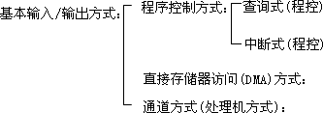
7.1.3 程序查询输入输出方式
用程序查询方式进行I/O的“同步”，通过运行程序实现I/O操作。
1. 实现方法
（1） CPU执行指令，向外设接口中的控制端口写入控制信息，启动外设；
（2） CPU执行指令，从外设接口中的状态端口读入状态信息，查询外设是否准备好；
（3） 若外设已准备好，则CPU执行指令，通过数据端口进行I/O，然后回到（2）；
若外设未准备好，则直接回到（2）；
例如，用程序查询方式实现打印机连续打印字符的操作；
例如，用“查询方式”与客人约会；
2. 特点
（1） CPU处于主动查询状态，外设处于被动接受查询状态；
（2） CPU与外设都不需要复杂的接口电路（例如，类似于门铃这样的东西）；
（3） CPU花在“查询”上的时间开销很大，实际上CPU的大部分时间是在等待；
3. 程序查询方式的I/O过程
（1） 输入数据的过程
·CPU启动外设，命令其准备发送数据的操作；
·CPU读取外设状态并测试，直至外设的数据发送准备就绪；
·CPU通过数据总线输入数据，放在内部寄存器中；
（2） 输出数据的过程
·CPU启动外设，命令其准备接收数据；
·CPU读取外设状态并测试，直至外设的数据接收准备就绪；
·CPU通过数据总线输出数据，外设将数据取走；
4. CPU与外设之间的同步关系（见下图，参见课本P.165图7-1）
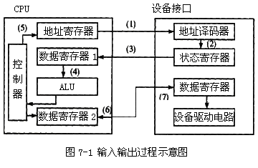
（1） CPU向外设发命令，选择并启动外设；
（2） 外设开始工作，设置状态寄存器；
（3） CPU读取设备状态寄存器；
（4） CPU测试设备状态；
（5） 若设备未就绪，则转（3）；
（6） 否则，读或写设备接口的数据寄存器；
（7） 如要继续传输，则转（3），否则结束；
5. 查询方式的I/O外设接口
（1） 由地址译码器、数据寄存器、命令寄存器、状态寄存器、简单的控制电路组成。如下图，参见课本P.165图7-2。
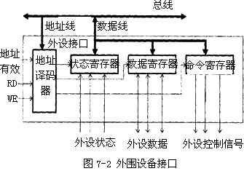
（2） 输入/输出接口可分为串行接口和并行接口两类
6. （不可编程）并行I/O接口
（1） 由数据寄存器（两个）、命令寄存器、状态寄存器、控制电路（包括地址译码器）、数据缓存器组成。如下图，参见课本P.166图7-3。
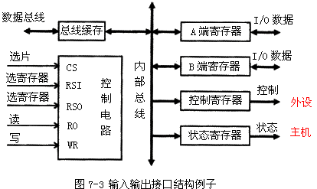
（2） 在I/O过程中，CPU与外设之间所有信息的传送都通过数据总线进行；
7. 可编程并行I/O接口
（1） 可编程
可通过执行程序（指令）对输入输出方式和接口信号进行配置，如下图，参见课本P.166图7-4。
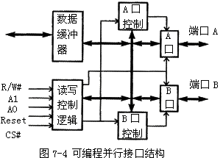
（2） “A口控制”和“B口控制”是两个可编程的寄存器；
7.2 中断
中断式程控：就是由外设 先向CPU提出请求，CPU收到请求后可暂停正在执行的程序，转去完成外设要求的I/O操作，然后再返回，继续执行原来的程序。这种输入/输出的控制方式称为中断控制方式，就是说，用中断方式“同步”，用程控方式I/O。
7.2.1 中断的基本概念
1. 中断
中断是一种使CPU暂停正在执行的程序而转去处理特殊事件（如掉电、被零除、奇偶校验出错、I/O设备的输入/输出请求等等）的操作。
·中断源：引起中断的事件（原因、来源）称为中断源。
2. “中断”的处理方式
·简单处理方式（硬件处理方式）：通过向设备发一个“开关量”即可处理“中断”；
·程序处理方式（软件处理方式）：通过调用中断处理程序来处理“中断”；
·现代通用计算机都采用后一种方式来处理“中断”，下面讲的就是后一种方式；
3. 中断的处理过程
（1） 中断申请；
（2） 中断裁决（判优）；
（3） 中断响应；
（4） 中断处理；
（5） 中断返回；
4. 中断处理程序
中断处理程序（中断例行程序、中断服务程序、中断程序）与普通子程序一样，都是预先编好并存放在内存中的子程序。它与普通子程序的异同点是：
·两者都是“子程序”，都是在执行完主程序中的当前指令后才进行“调用”；
·通常的子程序都是和主程序紧密相关的程序；
中断处理程序可能是和主程序完全无关的、各自独立的程序；
·通常的子程序被调用的时间、地点都是确定的、人为安排的、意料之中的；
中断处理程序被调用的时间、地点可能是不确定的、随机的、意料之外的；
·通常的子程序在执行前只保存返回地址（PC的值）和所用到的通用寄存器的内容；
中断处理程序在执行前还要多保存一些内容，例如，状态寄存器的内容；
·通常子程序的执行过程简单，不需要增加额外的硬件电路；
中断处理程序执行过程复杂，需要增加额外的硬件电路；
5. 需要解决的问题
（1） 如何接受中断请求并识别中断源；
（2） 如何进行中断裁决；
（3） 如何得到（或形成）中断处理程序的入口地址；
（4） 如何进行中断屏蔽，以解决是否允许中断嵌套的问题；
7.2.6 中断的类型与应用（参见课本P173）
1. 中断的类型
类型：外部中断：不可屏蔽的外部中断：如存储器校验出错，掉电等
可屏蔽的外部中断：如时钟中断，键盘中断，打印机中断
磁（光）盘中断、磁带中断等
内部中断：如被零除中断，溢出中断，断点中断，单步中断等
软件中断：显示1个字符，显示1串字符，键入1个字符，键入1串字符等
说明：外部中断产生的时间、地点都是不确定的，随机的；
屏蔽：由中断允许触发器的清0或置1表示不允许中断或允许中断；
内部中断：发生的地点确定，时间不确定，需得到CPU内相关电路的支持；
软件中断：发生的地点、时间都确定，纯粹是人为设置的，
只不过是用中断（非调用）的方式去执行某些子程序；
2. 引入中断机制的好处
“中断”这１一概念不仅是在输入/输出过程中使用，而是有广泛的应用，例如，
（1） 可用于实现主机与外设并行工作；
（2） 可使多台外设并行工作；
（3）可以及时处理异常事件；
（4） 还可轻而易举地操作常用的输入/输出设备，使用户的编程简单化。
7.2.2 （单重）中断的响应过程
1. 单重中断（单级中断，简单中断）
就是不许中断嵌套：在处理一个中断时不响应其他的任何中断。
2. CPU对简单中断的响应及处理过程（如下图所示，参见课本P168图7-5）
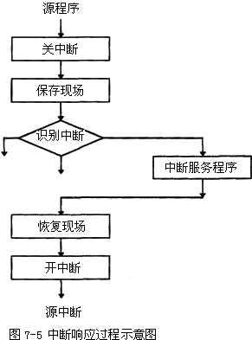
（1） 关中断；
（2） 保存现场信息，不可被打断，由硬件、软件共同完成；
（3） 识别发出中断请求的设备，形成中断服务程序的入口地址；
（4） 执行中断服务程序（中断处理）；
（5） 恢复现场信息，不可被打断，由硬件、软件共同完成；
（6） 开中断；
3. 中断源（设备）的识别
目的是确定中断源（设备），以便执行对应的中断处理程序。有两种方法：
（1） 查询方式
CPU通过软件轮巡操作查询每个设备（地址），以确定发出中断请求的设备。
·不需专门的硬件，各设备可共用一条中断请求线；
·识别速度慢；
（2） 中断向量方式
发出中断请求并得到响应的设备通过数据总线主动向CPU发一个设备识别代码；
CPU根据设备识别代码就可得到中断服务程序的入口地址；
·在有的计算机中，设备识别代码就是中断服务程序的入口地址；
·在有的计算机中，设备识别代码就是中断服务程序的入口地址的一部分；
·在有的计算机中，设备识别代码是用来查找中断服务程序入口地址的“索引”，根据这个“索引”去查“中断向量表”，就可得到中断服务程序的入口地址。
7.2.3 中断请求与裁决
在多个设备同时请求中断服务时，需根据事先约定的优先级次序，由中断裁决机构（CPU）决定先响应哪一个中断请求。
裁决的方法有三种：轮询方式、菊花链方式、独立请求方式。
1. 轮询方式
CPU通过一个软件轮巡操作、按照优先级的次序查询每个设备，以确定发出中断请求的设备。这时，轮训的次序就是中断响应的优先级次序。在识别中断源的同时也实现了中断的裁决。
2. 菊花链方式
与总线裁决的链式查询裁决方式类似，如下图，参见课本P169图7-6。
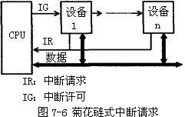
3. 独立请求方式
与总线裁决的独立请求裁决方式类似，如下图，参见课本P170图7-7。
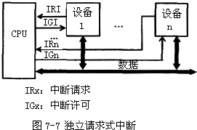
4. 分组菊花链方式
与总线裁决的分组链式查询裁决方式类似，如下图，参见课本P170图7-8。
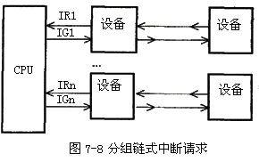
7.2.4 多重中断与中断屏蔽
1. 多重中断（多级中断、复杂中断）
就是允许中断嵌套：在处理一个中断时可响应高优先级的其他中断。
·多重中断的必要性；
·允许高级中断进入，不许同级和低级中断进入；
·从哪里中断的，执行完中断服务程序后就回到那里去继续执行被中断的程序；
2. CPU对多重中断的响应及处理过程
（1） 关中断；
（2） 保存现场信息，不可被打断，由硬件、软件共同完成；
（3） 识别发出中断请求的设备，形成中断服务程序的入口地址；
（4） 开中断；
（5） 执行中断服务程序（中断处理）；
（6） 关中断；
（7） 恢复现场信息，不可被打断，由硬件、软件共同完成；
（8） 开中断,继续执行原程序；
3. 中断屏蔽（见下图，参见课本P171图7-10）
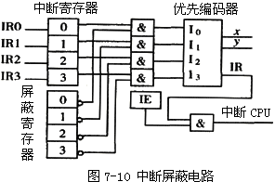
·当所有的中断都没被屏蔽（为0）时，CPU按优先编码器规定的优先级响应各个中断。
·当某个中断被屏蔽（为1）时，与该位对应的中断将得不到响应，可用此法来改变中断的优先级次序；
7.2.5 中断输入输出接口
中断输入输出接口应当
（1） 具有一般接口的功能：所以需要数据寄存器、命令寄存器、状态寄存器；
（2） 要求接口能向CPU发出中断请求信号和中断识别代码；
（3） CPU中应有接受中断请求的电路、中段裁决的电路、发出中断响应或禁止的电路、以及可编程的屏蔽寄存器；
中断输入输出接口的结构如下图所示，参见课本P172图7-11。
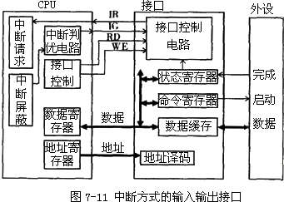
7.3 DMA方式
程序查询方式和中断方式都不适用于像磁盘、光盘、磁带等快速设备的批量输入输出操作。为此，需采用DMA方式。
7.3.1 DMA方式的基本概念
1. DMA方式
DMA方式就是直接存储器访问方式。是在DMA控制器控制下直接进行的快速 批量数据传输方式，传送时不需要CPU的干预，CPU和外设可真正地并行工作。
2. DMA控制器（DMAC）
DMA控制器是DMA接口中的关键部件，用于控制进行DMA传送，其中有两个计数器：内存地址计数（寄存）器，数据长度计数（寄存）器。
3. DMA的数据传输过程
（1） 传输前的预处理，由CPU执行指令完成：
·测试外设状态，向DMA接口中的设备地址寄存器送入设备地址，启动外设；
·向DMAC中的内存地址寄存器送入内存（开始）地址；
·向DMAC中的数据长度寄存器送入（要传送的）数据长度；
·向DMAC中的命令寄存器写入命令，启动DMAC的控制电路；
（2） 数据传输；
·外设向DMAC发DMA请求；
·DMAC向CPU发总线请求
·CPU响应DMAC的请求，并让出总线
·在DMAC控制下通过数据总线进行数据传输，不需要CPU的参与；
地址寄存器不断加1，数据长度计数器不断减1；
·数据长度计数器减到0时，DMAC向CPU发中断请求信号，表示数据传输结束；
（3） 传输后的处理；
·CPU响应中断请求，收回总线控制权；
·执行中断服务程序，为DMA传送作后处理：如校验数据，决定是否继续传送；
7.3.2 DMA传输方式
为了避免CPU和DMAC在访问存储器时发生冲突，DMA传送时可采用三种方式：
（1） CPU等待DMA的操作：
保证了DMA的优先数据传输，但影响了CPU的效率；如下图，参见课本P175图7-12。
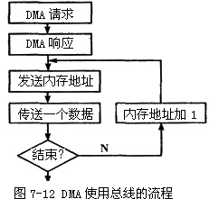
（2） 广泛采用的是“周期挪用”方法：DMA乘CPU不访存时访问存储器：
保证了CPU始终处于主动地位，但DMA要多次申请总线才能完成一块数据的传送；
（3） “透明的DMA”方式：CPU与DMAC交替访问存储器
分时控制，不需要对总线的申请、建立和释放的过程；
适合于CPU的访存操作有固定周期的场合，例如，在没有Cache的场合；
7.3.3 基本的DMA控制器
1. 基本的DMA控制器结构如下图所示，参见课本P176图7-13。
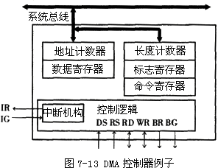
2. DMAC的接口（见下图，参见课本P.177图7-14）
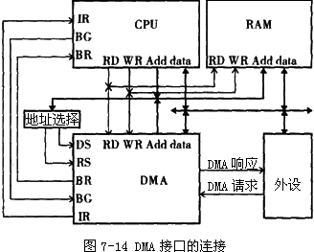
7.4 通道方式
通道：是一个具有输入输出处理器控制的输入输出部件，拥有自己的指令，能根据程序来控制外设的输入输出，并提供DMA共享的功能。
7.4.1 通道的类型（见下图，参见课本P.178图7-15）
通道可分为选择通道、字节多路通道和数组多路通道三种：
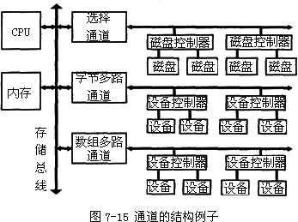
1. 选择通道
一次只能对一个外设进行操作，直至该设备的输入输出结束，数据传输量可变；
·适合用于高速设备，如磁盘等；
·缺点是当数据量大时，其他设备等待时间长；
2. 数组多路通道
以固定大小的块为单位，在多个设备间交叉复用，使多路传输型操作“并行”进行。
·适合用于以块为单位传输的高速外设；
·可减少外设的平均等待时间；
3. 字节多路通道
以字节交叉方式轮流为多个外设服务，宏观上是同时为多个外设服务；
·操作模式：字节交叉模式；
猝发（交叉）模式；
·适合用于连接多个以字节为单位进行传送的慢速和中速外设；
4. 字节多路通道和数组多路通道的区别
（1） 数组多路通道对不同的设备只能分时进行传输型操作，字节多路通道对不同的设备可以同时进行传输型操作；
（2） 数组多路通道的基本传输单位是数据块，字节多路通道的基本传输单位是字节；
7.4.2 通道的功能
1. 通道的流量（传输速率）
（1） 字节多路通道：极限流量应大于所接外设的字节传输速率之和；
（2） 数组多路通道和选择通道：极限流量应大于所接外设中数据传输率最大的设备；
2. 通道的功能
（1） 按CPU的I/O命令要求；
（2） 执行通道程序，控制外设完成指定的操作；
（3） 控制数据的传输；
（4） 将外设的状态转送给CPU；
（5） 向CPU发出或转达中断请求；
7.4.3 通道的工作过程
1. 通道的结构
包括通道控制器，状态寄存器，中断机构，通道指令地址寄存器，通道指令寄存器。
通道处理器不是完全独立的处理器，可用单片处理器或嵌入式处理器实现。
2. 通道的工作过程
CPU先准备好通道程序，安排好数据缓冲区，再给通道和外设发启动命令。
（1） 通道接到启动命令后，开始执行通道程序，执行过程类似于CPU执行程序；
（2） 执行结束后，向CPU发中断请求信号，并将通道状态字放入内存；
（3） CPU响应中断，读取通道状态字，通过中断处理程序分析此次I/O的执行情况。
3. 通道的应用
主要用在大型计算机中；
4. SCSI接口（小型计算机系统接口）
·是从通道发展而来，主要用于小型计算机和各种服务器中的高速外设；
·采用数组多路的数据传输方式；
·传输速度快，灵活性好，具有设备独立性，支持多I/O任务的并行操作；
习 题7的参考答案（参见课本P.181）
1. 解释下列术语
统一编址（P162.14起） 单独编址（P162.23起）
单级中断（即简单中断。就是不许中断嵌套：在处理一个中断时不响应其他的中断）
多级中断（就是允许中断嵌套：在处理一个中断时允许响应优先级高的其他中断）
中断屏蔽（用软件的方法使某个或某几个中断不能被响应） DMA（P174.4～5）
现场保护（P167.15～16） 中断向量方式（P168.-4～-2） 自陷（P173.4～7）
软件中断（P173.19～21） 通道命令（P177.-6）
2.在统一编址法中，如何区别内存与外围设备？在单独编址法中，如何区别内存与外围设备？（P162.19，P162.25～27）
3.分析和归纳集中式串行链接、定时查询和独立请求这三种总线控制方式的优缺点。
【答疑编号10070601】
解：（1） 集中式串行链接
·优点：控制结构简单（只用3根线）；扩充设备容易；
·缺点：各设备的优先级不可变，机会也不均等，响应速度慢，对设备的故障敏感；
（2） 定时查询
·优点：优先级设置灵活；
·缺点：需要额外的计数线，计数线数限制了设备的数量，响应速度慢；
（3） 独立请求
·优点：“允许”信号直接发给有关设备，响应速度快；优先级设置与控制灵活；
·缺点：设备数量受请求线（或允许线）数量的限制；
4.什么是中断源？中断源有哪些？
【答疑编号10070602】
解：引起中断的事件称为中断源。例如，外部设备的故障，外部设备的I/O请求，时钟的定时中断，指令执行时出现的异常，等；
5.中断的过程与子程序调用有哪些区别？
【答疑编号10070603】
解：（1） 子程序都是和主程序紧密相关的程序；中断处理程序可能是和主程序完全无关的、各自独立的程序；
（2） 子程序被调用的时间、地点都是确定的、人为安排的、意料之中的；中断处理程序被调用的时间、地点可能是不确定的、随机的、意料之外的；
（3） 子程序在执行前只保存返回地址（PC的值）和所用到的通用寄存器的内容；中断处理程序在执行前还要多保存一些内容，例如，状态寄存器的内容；
（4） 通常子程序的执行过程简单，不需要增加额外的硬件电路；中断处理程序执行过程复杂，需要增加额外的硬件电路；
6.在中断向量方式的系统中，为什么外围设备将识别代码放在数据总线上，而不放在地址总线上？
【答疑编号10070604】
解：地址总线是单向的，是从CPU向外输出，所以，外设向CPU传送的设备识别代码不能放在地址总线上，当然只能放在数据总线上；
7.中断有哪些类型？各用于哪些场合？
【答疑编号10070605】
解：（1） 外部中断：不可屏蔽：用于发现和处理存储器校验错，掉电事故等；
可屏蔽：用于响应外设的输入输出请求；
内部中断：用于处理指令执行时出现的异常；
软件中断：主要用于调用操作系统的功能子程序；
8.在程序查询的输入输出方式的系统中，有三个不同的外围设备。假定一个查询操作需要100个时钟周期，CPU的时钟频率为50MHz。求CPU在以下三种情况下为输入输出查询所花费的时间比率（百分率），假定进行足够的查询以避免数据丢失。
（1） 鼠标器必须在每秒进行30次查询。
【答疑编号10070606】
（2） 软盘与CPU的数据传输以16位的单位进行，数据传输速率为50KB/s。
【答疑编号10070607】
（3） 硬盘传输数据以32位的字为单位，传输速率为2MB/s。
【答疑编号10070608】
解：（1） 鼠标器每秒用于查询的时间是
30（次/秒）×100（时钟周期/次）=3000（时钟周期/秒）
占用CPU的时间比率是
3000（时钟周期/秒）÷50M（时钟周期/秒）=0.006℅ （M=10⁶）
（2） 软盘每秒查询的次数是
50K（字节/秒）÷2（字节/次）=25K（次/秒）
每秒用于查询的时间是
25K（次/秒）×100（时钟周期/次）=2500K（时钟周期/秒）
占用CPU的时间比率是
2500K（时钟周期/秒）÷50M（时钟周期/秒）=5℅ （K=10³）
（3） 硬盘每秒查询的次数是
2M（字节/秒）÷4（字节/次）=512K（次/秒）
每秒用于查询的时间是
512K（次/秒）×100（时钟周期/次）=51200K（时钟周期/秒）
占用CPU的时间比率是
51200K（时钟周期/秒）÷50M（时钟周期/秒）=102.4℅ （K=10³，M=10⁶）
9.在上题的系统中假设采用中断方式进行控制，每次传输仍以16位的单位以每秒50KB/S的速率进行，每次传输的开销（包括中断处理）为100个时钟周期。求CPU为传输软盘数据花费的时间比率。
【答疑编号10070609】
解：软盘每秒查询的次数是
50K（字节/秒）÷2（字节/次）=25K（次/秒）
每秒用于查询的时间是
25K（次/秒）×100（时钟周期/次）=2500K（时钟周期/秒）
占用CPU的时间比率是
2500K（时钟周期/秒）÷50M（时钟周期/秒）=5℅ （K=10³，M=10⁶）
10.在上两题的系统中假设采用DMA控制器进行输入输出操作，假定DMA的启动操作需要1000个时钟周期，DMA完成时处理中断需要500个时钟周期。硬盘的传输速率为2MB并采用DMA。如果平均传输的数据长度为4KB，忽略DMA申请使用总线的影响，问在硬盘工作时50MHz的CPU将用多少时间比率进行输入输出操作。
【答疑编号10070610】
解：每秒进行DMA的次数是
2M（字节/秒）÷4K（字节/次）=512（次/秒）
CPU每秒用于为DMA服务的时间是
512（次/秒）×（1000+500）（时钟周期/次）=768000（时钟周期/秒）
占用CPU的时间比率是
768000（时钟周期/秒）÷50M（时钟周期/秒）=1.536℅ （K=10³，M=10⁶）
11. 与程序中断输入输出方式相比，DMA方式有什么特点？
【答疑编号10070611】
解：DMA方式有如下特点：
（1） 传送数据时不需要CPU的参与（只需CPU为其做前、后处理工作），真正实现了CPU与外设的“并行工作”；
（2） 以块为单位采用猝发方式传送，而不是以字（字节）为单位传送；
（3） 被传送的数据不经过CPU，只经过数据总线；
（4） 数据的传送完全由硬件（DMA控制器）控制，不需要执行指令；
（5） 传送速度快，能满足高速外设传送数据的要求；
12.在输入输出系统中，DMA方式是否可以替代中断方式？
【答疑编号10070612】
解：DMA方式只能完成内存←→内存、内存←→外设、外设←→外设的数据传送，不能完成CPU←→内存、CPU←→外设、CPU←→CPU的数据传送，所以不能替代中断方式。
况且DMA方式的成本高，控制复杂，用其来替代中断方式、完成中、低速的数据传输也不经济。
13.试描述DMA的工作过程。（P174.-10～-2）
14.DMA在访存时如何避免与CPU发生冲突？（P175.第1、2、3小段）
15.一个DMA模块采用周期挪用方式从一个速率为9600bps的外围设备向存储器传输字符。CPU读取指令的速率为每秒100万条，每条指令一个字，问DMA模块对于CPU速率的影响有多少？
【答疑编号10070613】
解：当存储器与外设之间进行DMA时，CPU就要等待，不能读取指令；
外设向存储器读/写的速率是
9600（位/秒）/32（位/字）=300（字/秒）
DMA操作对CPU速率的影响所占的比率是
300（字/秒）÷1000000（字/秒）=0.03℅
16.某字节多路通道连接100台终端设备，每台终端设备的数据传输速率为19.2kbps。问该通道的传输速率至少应为多少？
【答疑编号10070614】
解：字节多路通道的传输速率至少应为各外设传输速率的总合
19.2Kbps×100 = 1920Kbps
17.某数组多路通道连接3台磁盘设备，这些磁盘的数据传输速率分别为5Mbps、6Mbps和8Mbps。问该通道的传输速率至少应为多少？
【答疑编号10070615】
解：数组多路通道的传输速率至少应为各外设传输速率的最大值8Mbps。
18.某32位计算机有2条选择通道和1条字节多路通道。每条选择通道支持2个磁盘和2个磁带设备。字节多路通道连接2个打印机、2个读卡机和10台终端。假定以下各外围设备的数据传输速率：
磁盘 800KB/s
磁带 200KB/s
打印机 6.6KB/s
读卡机 1.2KB/s
终端 1KB/s
问系统的输入输出传输速率最大值为多少？
【答疑编号10070616】
解：选择通道的传输速率为800KBps，
字节多路通道的传输速率至少应为各外设传输速率的总合
6.6KBps×2 + 1.2KBps×2 + 1.0KBps×10 = 25.6KBps
系统的输入输出传输速率最大值为
800KBps×2 + 25.6KBps = 1625.6KBps
19.DMA方式与通道方式有哪些不同？
【答疑编号10070617】
解：两者的不同之处是：
（1） 通道方式中有处理器（输入输出处理器），能执行自己的指令，专管输入输出。
（2） 通道方式既能进行块传送，也能进行字传送；
（3） 通道方式中的DMA是共享的，适用于多个设备；
（4） 通道方式能自行处理较复杂的外设状态，灵活地协调各个外设的I/O操作，不需要CPU的干预，进一步减少CPU的干预；
20.什么是输入输出通道？它可分为那三种类型？每种类型的通道可用于哪些场合？
【答疑编号10070618】
解：通道是一个具有输入输出处理器控制的输入输出部件，拥有自己的指令，能根据程序控制外部设备的输入输出，并提供DMA共享的功能。
通道可分为字节多路通道，选择通道和数组多路通道三种：
·字节多路通道：适合用于连接多个以字节为单位进行传送的慢速和中速外设；
·选择通道：适合用于高速设备，如磁盘等；
·数组多路通道：适合用于以块为单位传输的高速外设；
21.在采用程序控制、DMA和输入输出通道的系统中，外围设备的工作速度对计算机的性能分别有什么样的影响？
【答疑编号10070619】
解：程控方式对计算机的影响最大，当外设使用频繁时会占用CPU的大量时间；
DMA方式可大量减轻CPU的负担，使CPU的负担与外设的速度无关，但当外设数量较多时CPU的负担仍较大，这时可采用通道方式；
通道方式对CPU的影响最小，但成本较高；

